

加拿大公開賽，考芙琳連續兩天單獨領先

2024年7月27日

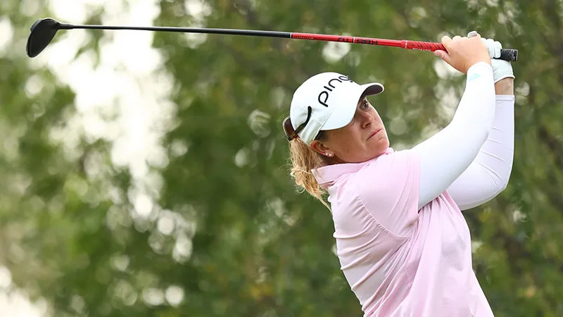
【羅開新聞中心Thomas LO綜合報導 圖╱Getty Images╱LPGA提供】領先出發的美國女將Lauren Coughlin（蘿倫‧考芙琳）距離生涯首座LPGA冠軍又近一步！考芙琳星期五在Earl Grey Golf Club（格雷伯爵高爾夫俱樂部）的CPKC Women’s Open（加拿大女子公開賽），打出低於標準兩桿的七十桿，以總成績低於標準六桿，一桿之微，取得三十六洞的單獨領先。
現年三十一歲的考芙琳，今年兩度在五大賽打進前四，包括兩週前在he Amundi Evian Championship（愛維養錦標賽）名列第四，開局打出六十八桿獨領風騷。今天她在前五洞就抓下三鳥，可惜接下來一鳥難求，還在第十一洞柏忌，交出七十桿，以低標六桿的一百三十八桿，連續兩天位居單獨領先。
「我認為毅力是一種能力，在精神上我比許多人更為堅強，是多年來我所學到的東西。在職業賽場上我必須非常努力地工作和堅持不懈，」考芙琳說：「我想這就是為什麼我可以堅持下去的原因，我不會對自己的表現感到失望，我需要的是持續奮鬥。當事情變得困難時，對我來說就是得繼續戰鬥下去。」
韓國選手Haeran Ryu（柳慧蘭）全場狂飆七鳥、可惜有四個柏忌，交出低標三桿的六十九桿後，與今天打出七十桿的澳洲女將Hannah Green（漢娜‧葛琳），兩人都以低標五桿瘩一百三十九桿，並列在底第二位。
2012、2013和2015年三度封后的高寶璟（Lyidia Ko）今天打出七十一桿、前世界球后武柯慈（Lilia Vu）週五七十桿、美國選手Jennifer Kupcho（珍妮佛‧卡普秋）打出平標準的七十二桿，同以低標三桿的一百四十一桿，三人並列在第四位。
並列第七有六人，美國女將Ryann O'Toole（蘭恩‧歐杜兒）打出低標四桿的六十八桿、與六十九桿的Ally Ewing（艾莉‧尤英）、兩天都是七十一桿的華裔美國女將張斯洋（Rose Zhang）、日本選手吉田優利（Yuri Yoshida）、七十二桿的韓國選手崔慧珍（Hye-jin Choi）、七十三桿的泰國選手Ariya Jutanugarn（艾莉雅‧茱塔努岡），成績都是低標兩桿的一百四十二桿。
加拿大球后Brooke Henderson（布魯姬‧韓德森）近鄉情怯，今天打出七十三桿，以高標一桿的一百四十五桿，成績榜並列二十六位。
我國選手錢珮芸（Peiyun Chien）今天七十五桿，以高標四桿的一百四十八桿，並列五十七名，驚險地踩線晉級周末決賽。
程思嘉（Ssu-Chia Cheng）兩天一百五十一桿，並列九十二名，而徐薇淩（Wei-ling Hsu）以一百五十四桿，並列一百二十七名。

